作业(Homework)12
- 每天读一边课文read the paragraph once a day
- Book B page 25 to 28
- Homework sheets as follow:

- 读课文，每天读一遍：

１４ 新住宅
叔叔：小云，你们搬到这里有半年了吧？
小云：对，我们是年初搬来的。那时候，这座住宅刚刚建好。
叔叔：这个客厅真大，布置得也很漂亮。楼里的房间不少吧。
小云：是啊，楼下还有餐厅、厨房和健身房。楼上有卧室和书房。
叔叔：领我看看好吗？
小云：好啊。
叔叔：现在北京也建了很多新楼房。我和你的爷爷、奶奶就要搬进新家了。
小云：那太好了。
B. Remember the following words and prepare for next test (write 5 times or make a sentence with them):
- 住宅
- 搬家
- 半年
- 年初
- 建好了
- 客厅
- 布置
- 楼房
- 健身房
- 卧室
- 书房
- 领着
C.问答（Q&A）
- 你家的住宅有几个房间?

- 你家搬到这座住宅里有多久了?

- 在你家的房子里，是客厅大，还是厨房大？

- 把卧室和书房建在楼上，是因为楼上离太阳近，暖和，对不对？

- 卧室是睡觉的地方，书房是读书的地方，客厅是干什么的地方？

脑筋急转弯：brainteaser:
在厨房的桌子上有个盘子，盘子里有四个苹果。你和你的弟弟，妹妹一起到厨房，每个人拿了一个苹果。在厨房里还剩下几个苹果？

先读再答：Read the following story, then, answer the questions (the story is the same one as it in the LIAN XI CE B page 28):
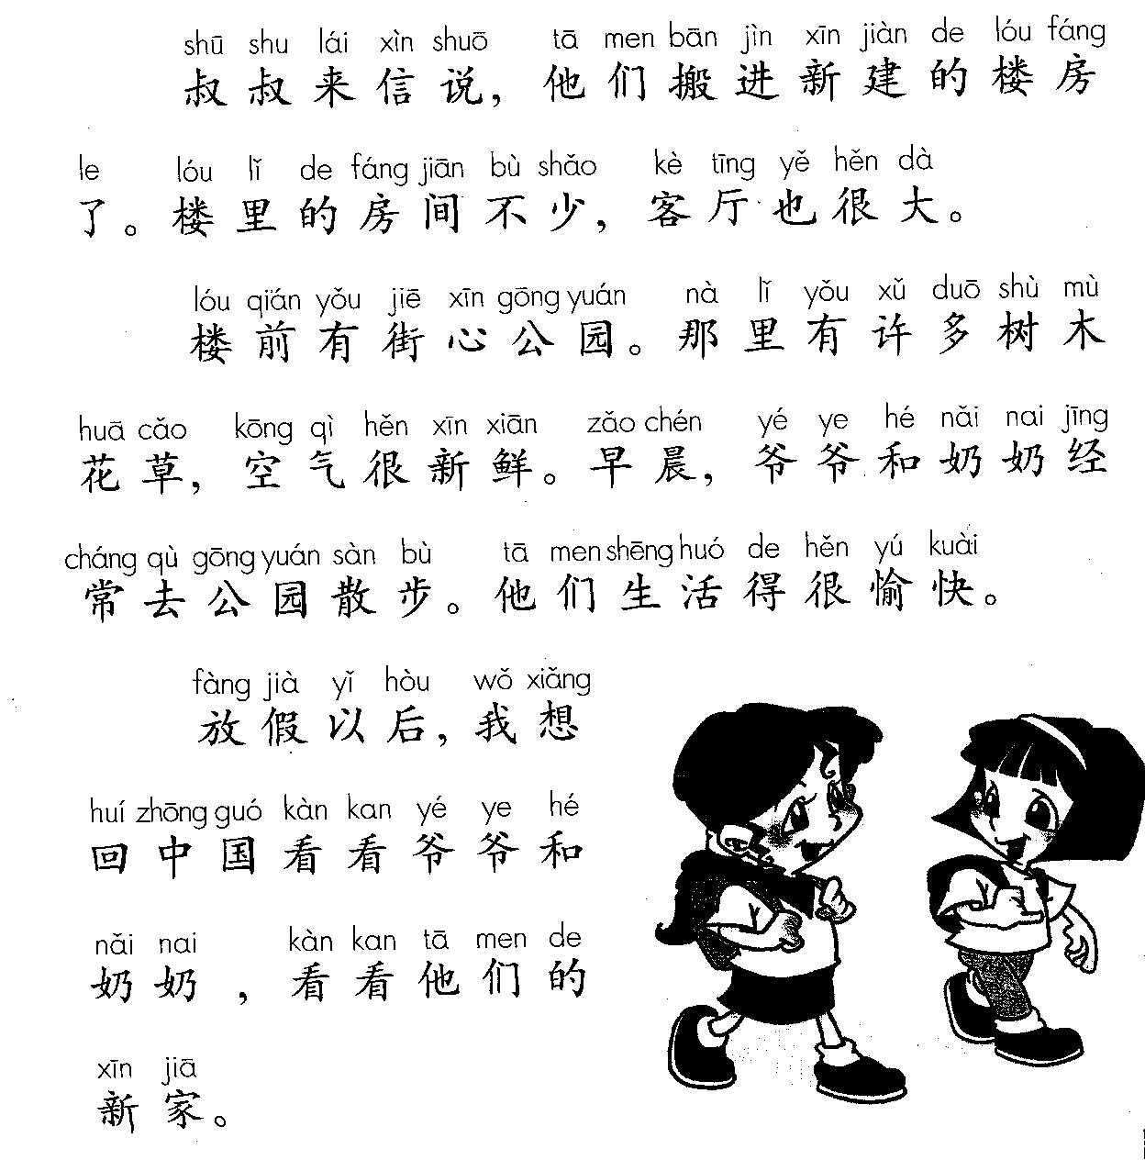
Questions:
- 小云的叔叔住在中国还是住在美国？
- 小云的爷爷奶奶经常去公园干什么？
- 小云想放假以后干什么？

